

RESOLUÇÃO ARES-PCJ Nº 585, DE 24 DE OUTUBRO DE 2024
Altera e inclui diferentes dispositivos ao ANEXO A, da Resolução ARES-PCJ nº 200, de 17/07/2017, que aprovou o Regulamento de Prestação dos Serviços de Abastecimento de Água e Esgotamento Sanitário e Atendimento aos Usuários do Município de Indaiatuba / SP, e dá outras providências.
A DIRETORIA EXECUTIVA da AGÊNCIA REGULADORA DOS SERVIÇOS DE SANEAMENTO DAS BACIAS DOS RIOS PIRACICABA, CAPIVARI E JUNDIAÍ (AGÊNCIA REGULADORA ARES-PCJ), no uso de suas atribuições e na forma da Cláusula 32ª, inciso III, do Protocolo de Intenções da ARES-PCJ, convertido em Contrato de Consórcio Público, e o artigo 28, inciso III, do Estatuto da ARES-PCJ e;
CONSIDERANDO:
Que através das premissas constantes na Lei Federal nº 11.445, de 05/01/2007 e suas alterações, no Decreto Federal nº 7.217, de 21/06/2010 e na Lei Municipal nº 6.428, de 25/03/2015, pela qual o Município de Indaiatuba ratificou o Protocolo de Intenções da Agência Reguladora ARES-PCJ, convertido em Contrato de Consórcio Público, e delegou as competências municipais de regulação e de fiscalização dos serviços de saneamento básico à esta Agência Reguladora;
Que os preceitos norteadores da Resolução ARES-PCJ nº 50/2014, em especial nos artigos 45 e 46, delimitam a forma e a obrigação do prestador de serviços de saneamento básico em editar o Regulamento de Serviços, visando a divulgação do padrão normativo aos usuários, além do prestador de serviços atender as recentes alterações vigentes na Resolução ARES-PCJ nº 460/2022;
Que o Serviço Autônomo de Água e Esgoto – SAAE, autarquia municipal responsável pelos serviços públicos de abastecimento de água e esgotamento sanitário do Município de Indaiatuba, requereu adequação em seu Regulamento de Serviços (Resolução ARES-PCJ nº 453/2022), notadamente no Anexo A;
Que a Agência Reguladora ARES-PCJ concluiu que essa alteração no Regulamento, solicitada pelo SAAE - Serviço Autônomo de Água e Esgotos de Indaiatuba, atende aos conteúdos mínimos estabelecidos pela Resolução nº 50/2014, cumprindo todas as ressalvas.
Que, em face do cumprimento de todas as diretrizes, a Diretoria Executiva da Agência Reguladora ARES-PCJ, reunida em 24 de outubro de 2024;
Resolução ARES-PCJ nº 585 – 24/10/2024 1

RESOLVE:
Art. 1º - Incluir o ANEXO I, referente ao padrão de ligação de água, no ANEXO A da Resolução ARES-PCJ nº 200, de 17 de julho de 2017, que regulamenta a Prestação de Serviços e o Atendimento aos Usuários no Município de Indaiatuba.
Art. 2º - Esta Resolução entrará em vigor 60 (sessenta) dias após sua publicação, permitindo que o prestador de serviços e usuários se adequem ao novo modelo de padrão dentro desse prazo, aplicando-se às novas ligações.
DALTO FAVERO BROCHI
Diretor Geral
Resolução ARES-PCJ nº 585 – 24/10/2024 2

RESOLUÇÃO ARES-PCJ Nº 585, DE 24 DE OUTUBRO DE 2024
ANEXO I
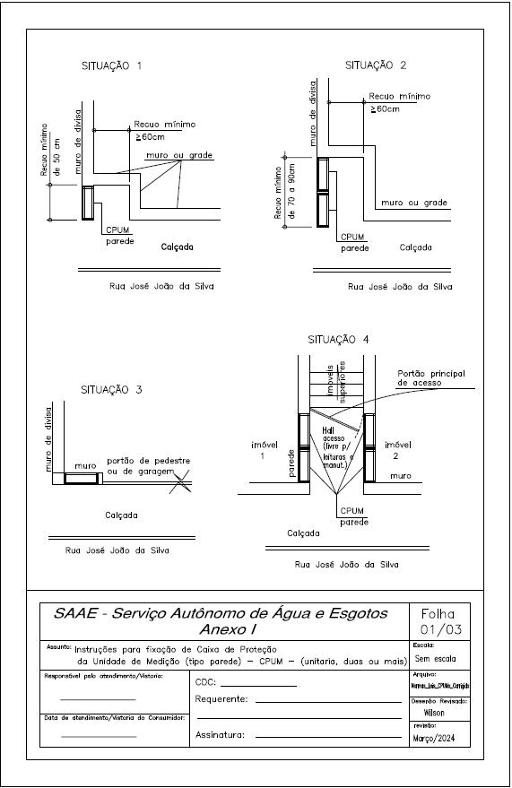
Resolução ARES-PCJ nº 585 – 24/10/2024 3

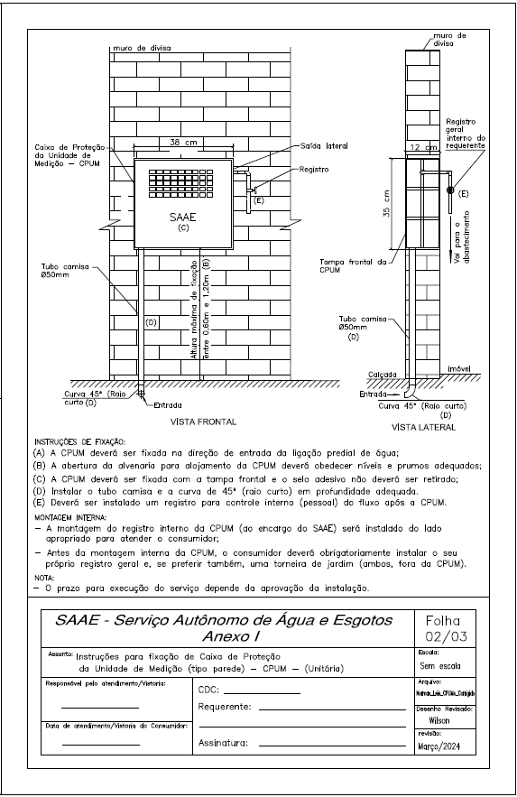
Resolução ARES-PCJ nº 585 – 24/10/2024 4

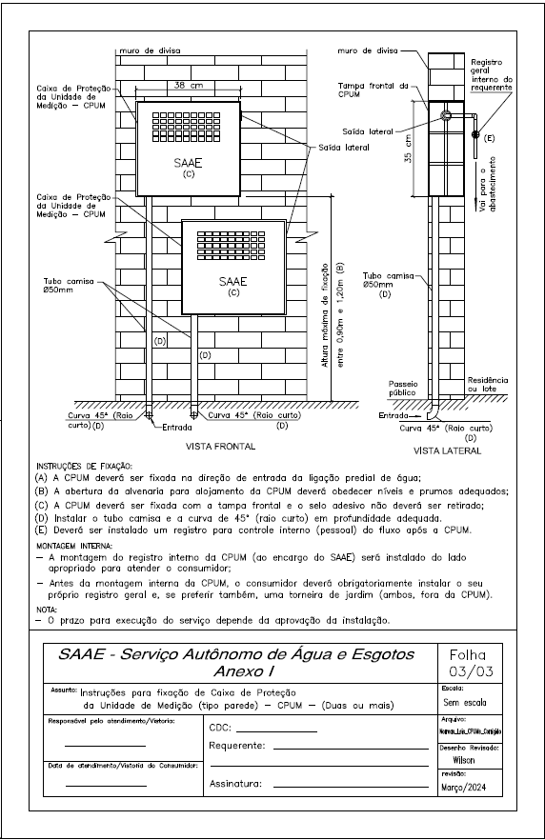
Resolução ARES-PCJ nº 585 – 24/10/2024 5

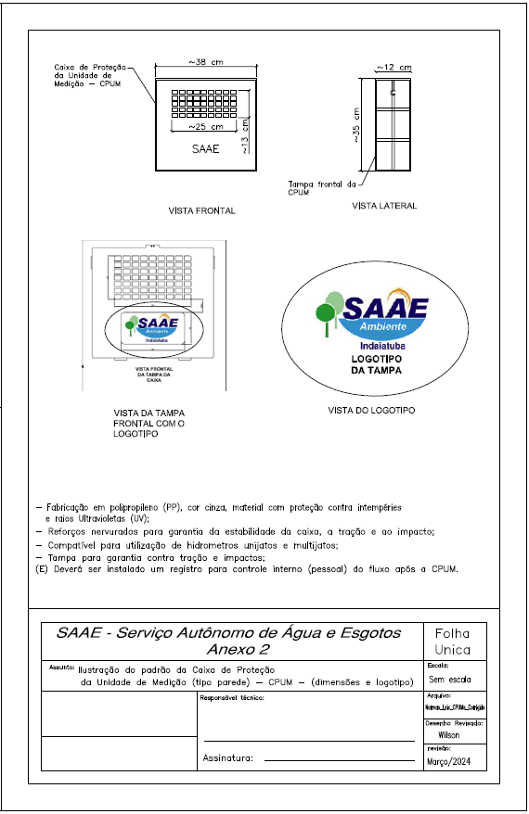
Resolução ARES-PCJ nº 585 – 24/10/2024 6

